高一年级第一次考试生物试卷
Ⅰ卷
一、选择题。（共40题，每题1.5分，共60分，请将答案填涂在答题卡上。试卷只交答题卡和Ⅱ卷）
1．在生命系统的结构层次中，既是细胞层次，也是个体层次的是
A．水螅 B．神经细胞 C．草履虫 D．卵细胞
2．下列各项中，属于种群的是
A．一块稻田里的全部水稻、水草、鱼、虾及其他生物
B． 一个池塘中的全部鱼
C．一块棉田中全部蚜虫 D．一块朽木上的全部真菌
3．在观察水绵细胞时，将低倍镜换成高倍镜后，物像大小、细胞数目和视野亮度的变化是
A．变大、变多、变亮 B．变大、变少、变暗
C．变小、变多、变亮 D．变小、变多、变暗
4．在子女与父母之间充当遗传物质的“桥梁”作用的细胞是（ ）
A、红细胞 B、神经细胞 C、生殖细胞 D、胚胎细胞
5．下列哪种生物体不是由细胞构成的
A．变形虫 B．大肠杆菌 C．衣藻 D．烟草花叶病毒
6．原核细胞与真核细胞的形态结构千差万别，但都有相似的基本结构，如细胞膜、细胞质和与遗传有关的核物质。这反映了细胞的
A．差异性 B．统一性 C．多样性 D．单一性
7．构成细胞的最基本元素是（ ）
A．C B.H C.O D.N
8. 医生给低血糖休克病人静脉注射5%的葡萄糖溶液，目的是（ ）
A．供给全面营养 B.供给能源
C.维持细胞的渗透压 D.供给水分
9．活细胞中含量最多的化合物是（ ）
A．维生素 B.氨基酸 C.水 D.淀粉
10．胰岛素分子有A、B两条肽链，A链有21个氨基酸，B链有30个氨基酸，胰岛素分子中肽键的数目是（ ）
A．48个 B.49个 C.50个 D.51个
11．两个氨基酸缩合成水，这个水分子中的氢原子来自氨基酸的（ ）
A．氨基 B.羧基 C.氨基和羧基 D.R基
12．细胞学说揭示了（ ）
A．植物细胞与动物细胞的区别 B．生物体结构的统一性
C．细胞为什么要产生新细胞 D．人们对细胞的认识是一个艰难曲折的过程
13．地球上最基本的生命系统是（ ）
A．细胞 B．个体 C．种群 D．生物圈
14．没有成形细胞核的生物和没有细胞结构的生物分别是（ ）
A．大肠杆菌与蓝藻 B．大肠杆菌与病毒
C．大肠杆菌与酵母菌 D．酵母菌与病毒
15．在夏季光照明亮的实验室里，在使用显微镜观察洋葱的内表皮细胞时，视野应调暗些。选择下列哪一项能将视野调暗（ ）
A. 改用平面反光镜、缩小光圈 B. 改用平面反光镜、放大光圈
C. 改用凹面反光镜、放大光圈 D. 改用凹面反光镜、缩小光圈
16．细菌与洋葱细胞的主要区别是细菌不具有（ ）
A．细胞 B．核膜 C．细胞壁 D．核糖体
17．下列生态学概念包括的范畴，从小到大排列正确的是（ ）
A．种群→个体→群落→生态系统→生物圈
B．个体→群落→生物圈→生态系统→种群
C．个体→种群→群落→生态系统→生物圈
D．群落→种群→个体→生物圈→生态系统
18．下列各项物质均属于蛋白质的是（ ）
A．生物膜上的载体、胰岛素、抗体 B．胰岛素、雄性激素、生长激素
C．抗生素、抗体、生长激素 D．维生素B、甲状腺激素、维生素A
19．组成蛋白质的氨基酸之间的肽键结构式是（ ）
A.NH－CO B.－NH－CO－ C.－NH2－COOH－ D.NH2－COOH
20．在家兔细胞和小麦细胞中都可找到的细胞器是 ( )
A.核糖体和线粒体 B.线粒体和叶绿体
C.内质网和中心体 D.叶绿体和高尔基体
21．用显微镜观察洋葱茎表皮装片的同一部位，应选择下列哪种目镜和物镜的组合，在视野内所看到的细胞数目最多 ( )
A．目镜10×，物镜10× B．目镜10×，物镜20×
C．目镜10×，物镜4× D．目镜10×，物镜40×
22．下列有关蛋白质的叙述中不正确的是（）
A．蛋白质是生命活动的主要体现者 B．蛋白质是一种高分子有机化合物
C．动物和人产生的抗体是蛋白质 D．生物体的主要的能源物质是蛋白质
23．生物体内的蛋白质千差万别，其原因不可能是（）
A．组成肽键的化学元素不同 B．组成蛋白质的氨基酸种类和数量不同
C．氨基酸排列顺序不同 D．蛋白质的空间结构不同
24．已知某种氨基酸的R基是—CH2—CH2—NH2。在一个该氨基酸分子中，含有的C、H、O、N的原子数依次是（）
A．4、8、2、2 B．2、10、2、2 C．2、10、2、1 D．4、10、2、2
25．以下是几位同学默写的氨基酸结构通式，请判断其中不符合要求的是（）
Ⅱ卷
二、填空题。（共5题，每空2分）
26．（6分）鉴定生物组织中可溶性还原糖、脂肪和蛋白质的实验原理是：可溶性糖中的还原糖与______________试剂发生作用，生成______________沉淀；生物组织中的脂肪可以被__________染成______________色；蛋白质与_________________试剂发生作用，可以产生______________反应。

27．（12分）根据下图回答问题：
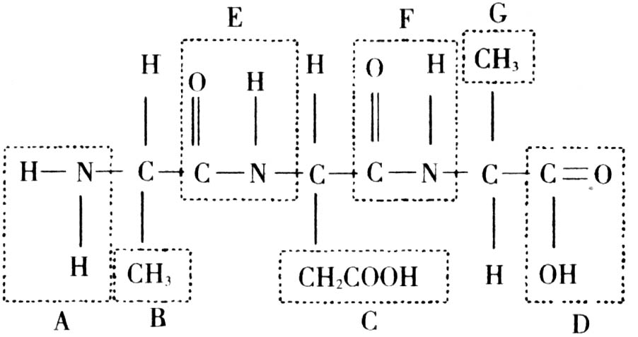

（1）图中A表示_____，D表示___。
（2）该化合物是由__ _个氨基酸分子失去_ __水分子而形成的,这种反应叫做_______。
（3）图中表示R基的字母是___________，表示肽键的字母是_____________。
（4）图中有________个肽键，有_______个氨基和______个羧基。该化合物由_________种氨基酸组成。化合物水解成氨基酸的过程中需要________个水分子。

28．（20分） 细胞是生物体结构和功能的基本单位，又是新陈代谢的主要场所。据图回答：
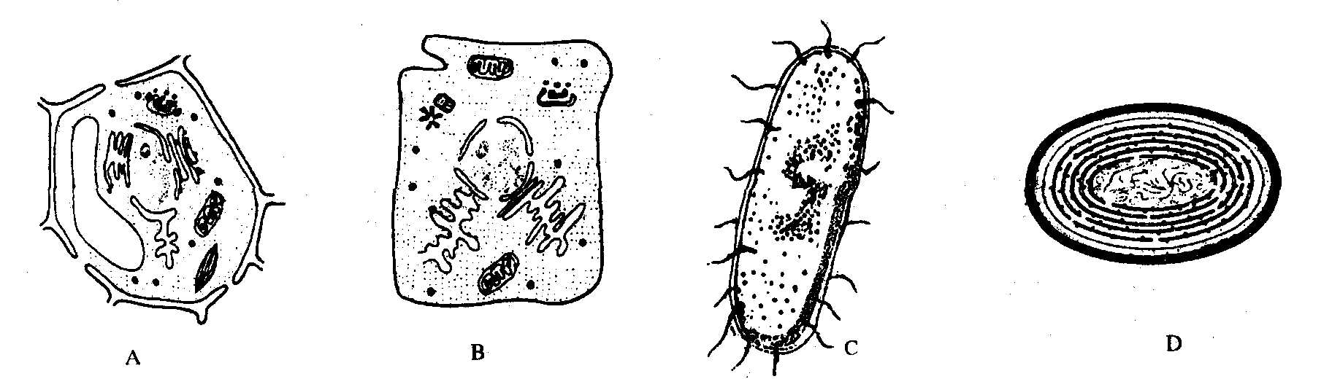

（1）动、植物细胞的最主要区别是看其有无______________。以上4个图中属于原核细胞的是______________，能进行光合作用的是______________。蓝藻是______________（填字母 ）其能进行光合作用原因是其具有______________、______________
（2）B细胞与D细胞结构中无明显差异的结构是______________ 、______________
（3）C细胞的DNA主要存在于______________ A细胞的DNA主要存在于______________

29．（12分）下表中各元素的数据代表该元素占原子总量的百分比。请据表回答问题。
岩石的  成分% | 氧 | 硅 | 铝 | 铁 | 钙 | 钠 | 钾 | 镁 | 钛 | 氢 | 碳 | 其他成分<0.1
岩石的  成分% | 47 | 28 | 7.9 | 4.5 | 3.5 | 25 | 2.5 | 2.2 | 0.46 | 0.22 | 0.19 | 其他成分<0.1
人体的  成分% | 氢 | 氧 | 碳 | 氮 | 钙 | 磷 | 氯 | 锌 | 硫 | 钠 | 镁 | 其他成分<0.1
人体的  成分% | 63 | 25.5 | 9.5 | 1.4 | 0.31 | 0.22 | 0.03 | 0.06 | 0.05 | 0.03 | 0.01 | 其他成分<0.1
（1）组成人体的化学元素在元素周期表上都有，它普遍存在于非生物界，生物体内不包含特殊的“生命元素”，这个事实说明____________________________。
（2）生物从非生物环境中获得的元素与环境中的元素的比例相差甚远。如岩石圈中氢、碳、氮加在一起占总原子数不到1%，而在生物体中则占74%左右。这个事实说明___________。
（3）从此表看，人体成分中没有铁的含量，是否人体不含铁? _______________________为什么_________________________________________。
（4）人体内的镁可以从蔬菜中的什么器官获得? ____________________________ 。为什么?____________________________。

